**실험 제목 : 양파의 체세포 분열 관찰**

**1. 서론**

(1) 실험 목표

양파 뿌리에서의 체세포 분열 단계를 각각 관찰할 수 있다.

(2) 실험 원리 또는 배경지식

체세포 분열은 간기들을 사이에 두고 주기적으로 존재한다. 분열기는 간기에 비해 상대적으로 짧은 시기로, 핵의 분열과 세포질의 분열로 구분된다. 핵의 분열은 총 4가지 단계로 구분되는데 그 단계는 전기(Prophase), 중기(Metaphase), 후기(Anaphase), 말기(Telophase)이다. 전기에는 염색질이 염색체로 응축되고 중심체가 형성된다. 중기에는 적도판에 염색체들이 배열되면 방추사가 염색체에 부착된다. 후기에는 자매 염색분체가 분리되면서 각자 방추사를 따라 움직인다. 말기에는 염색체가 다시 염색질이 되고 각자 독립적인 핵을 이루기 시작한다. 분열기에서의 각 시기를 관찰하기 위해 알아야 할 핵의 특징은 아래와 같다. [1] 또, 아래 사진1에서 각 과정에 대한 다이어그램이 나와 있다.

전기: 염색질이 염색체로 응축되어 있다.

중기: 염색체가 적도판에 배열되어 있다.

후기: 염색체가 적도판에서 분리되어 각자 반대 방향으로 이동하고 있다.

말기: 염색체가 염색질로 탈응축되는 과정에 있다.

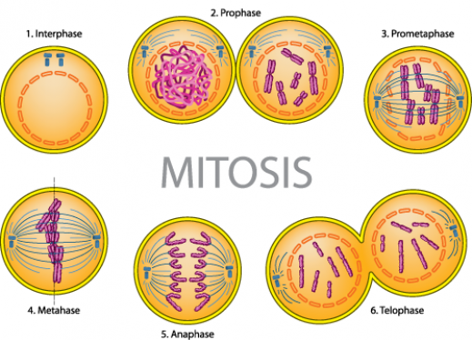

사진 세포 분열(Mitosis)에 관한 사진. Interphase(간기)에 핵이 관찰되는 것과Prophase(전기)에 염색체가 형성되는 과정, Prometaphase(전중기)에 핵막이 소실되는 과정이 담겨 있다. 우리는 전기와 전중기를 합쳐 전기로 생각한다. 또, Metaphase(중기)에 적도판에 배열되고 Anaphase(후기)에 방추사를 따라가며, Telophase(후기)에 독립적인 핵을 이루는 것까지 표현된다. [2]

**2. 실험 준비물 및 실험 방법**

**\* 실험 준비물과 실험 방법은 반드시 자신이 수행한 실험 순서로 기록**

(1) 실험 준비물

|  |  |  |
| --- | --- | --- |
| 종류 | 수량 | 확인 |
| 광학현미경  양파 뿌리  고정액(Farmer 용액)  1N HCl(해리용)  받침유리(슬라이드 글라스)  덮개유리(커버 글라스)  아세트올세인  핀셋  해부침  면도칼  거름종이  이멀전 오일(Immersion Oil)  렌즈페이퍼 | 1(개인별)  1개(조별)  1통(조별)  1통(조별)  1통(조별)  1통(조별)  1개(개인별)  1개(개인별)  1개(개인별)  1개(개인별)  1통(조별)  1개(조별)  여러 개(조별) | ■  ■  ■  ■  ■  ■  ■  ■  ■  ■  ■  ■  ■ |

(2) 실험 방법 : 교과서 참조(체세포 분열 : p30)

1. 실험 준비물을 준비하고 고정액, 1N HCl, 증류수를 각각 에펜도르프 튜브에 준비한다.

2. 살아 있는 양파의 한 뿌리와 고정된 양파 뿌리 세 뿌리를 고정액 튜브 내에 넣고 10분간 기다린다. 이때, 양파의 뿌리가 짧으면 짧을수록 체세포 분열이 더 잘 관찰되는 경향이 있으니 유의하여 양파의 뿌리를 채취한다.

3. 고정된 양파 뿌리를 해리하기 위해 heat block을 통하여 60℃로 가열된 1N HCl 튜브에 고정액 속의 양파 뿌리를 모두 넣고 8분간 기다린다.

4. 해리된 양파 뿌리를 증류수 튜브에 넣어 뿌리로부터 염산을 씻겨낸다.

5. 양파 뿌리 중 하나를 골라 뿌리 끝부분 중 특징으로 갈색을 가진 지점을 포함하여 1mm정도 잘라내고 슬라이드 글라스 위에 둔다. 여기서 증류수가 최대한 같이 떨어지지 않도록 한다.

6. 20~30초 동안 핀셋으로 조직을 잘게 나누는 Squashing을 진행한다. 이때 핀셋의 뾰족한 부분 근처를 뉘여 빠르게 눌러준다. 거의 형체를 알아볼 수 없도록 진행한다.

7. 제대로 나뉘지 않았더라도 시간이 되면 조직이 말라붙을 위험이 있으니 염색약을 떨어뜨리고 2분간 기다린다. 전 단계에서 Squashing이 충분히 진행되지 않았다면 추가로 진행해줘도 괜찮다.

8. 커버글라스를 덮은 후 거름종이로 남은 염색약을 흡수하고 기포가 사라지며 세포가 1차원적으로 배열되도록 잘 눌러준다.

9. 배율을 바꾸어 가며 양파 뿌리 세포의 각 분열 과정을 찾아본다.

**\* 실험 과정의 유의사항**

(1) 커버 글라스, 슬라이드 글라스에 손이 베이지 않게 유의

(2) 낮은 배율부터 높은 배율 순서로 관찰

(3) 1000배 관찰 시 이멀전 오일 사용, 이멀전 오일 사용 후에는 렌즈페이퍼로 렌즈 닦기

**3. 실험 결과**

(1) 체세포 분열 각 시기의 세포 관찰

|  |  |
| --- | --- |
|  |  |
| **2.1 세포분열 전기를 촬영한 사진** | **2.2 세포분열 중기를 촬영한 사진** |
|  |  |
| **2.3 세포분열 후기를 촬영한 사진** | **2.4 세포분열 말기를 촬영한 사진** |

사진 각 체세포 분열 시기를 촬영한 사진. 2.1에서 염색체의 모습을 확연히 살펴볼 수 있고, 2.2에서 적도판에 배열된 모습을 살펴볼 수 있으며, 2.3에서 양극으로 나가는 염색분체들의 모습을, 2.4에서 각자 핵으로 모인 모습을 찾아볼 수 있다.

위의 사진2에서 촬영한 바와 같이 체세포 분열 과정의 각 시기를 사진 1에서의 모습과 비슷하게 찾아낼 수 있었다. 분열 시기를 관찰을 통해 특징을 얻어냄으로써 분류해 낼 수 있었고, 세포가 400배로 확대되어 찍혀 세포핵을 분명하게 확인할 수 있어 체세포 분열 시기를 확연하게 얻어낼 수 있었다.

본 실험을 진행하던 중 세포의 크기 양상이 이전 실험에서 측정한 양파 표피 세포와 크게 다르고 각 분열기에 따른 세포의 크기가 다른 것처럼 보여 한번 분열기에 따른 세포의 크기를 측정해 보기로 하였다.

(2) 양파 뿌리 끝 세포의 크기 측정

|  |  |  |
| --- | --- | --- |
| 종류 | 짧은 쪽 길이(접안렌즈 눈금) | 긴 쪽 길이(접안렌즈 눈금) |
| 전기 | 12 | 13 |
| 중기 | 10 | 15 |
| 후기 | 10 | 13 |
| 말기 | 11 | 13 |
| 간기(대조군) | 11 | 12 |

접안 마이크로미터 100 눈금이 대물 마이크로미터 25눈금과 겹쳐졌기에 한 눈금의 크기는 0.025 $μm$ 임을 알 수 있다. 각 세포 분열 시기에서 세포의 크기는 큰 차이가 나타나지 않았고, 그저 세포 각각의 독립적인 차이만이 나타났음을 알 수 있다. 다만, 분열기 중에 있는 세포가 조금은 비교적 대조군의 세포보다 긴 쪽의 길이가 확연히 더 긴 것을 관찰할 수 있었다.

**4. 토의 및 결론**

체세포 분열 각 시기를 현미경을 통해 관찰함으로써 각 시기의 모습을 찍어낼 수 있었고, 그 특징을 탐구해 볼 수 있었다. 전기에는 염색체가 형성되며, 중기에는 적도판에 염색체가 배열되고, 후기에는 염색체가 각 극으로 이동하며, 말기에는 각각 독립적인 핵이 형성된다. 이러한 과정은 사진 1에 설명되어 사진2에서 실제로 관찰된다.

추가적으로 진행한 실험에서 양파 표피 세포와 뿌리 세포의 큰 차이를 찾지 못했는데, 이는 아래 사진3에서 이유를 알 수 있다.

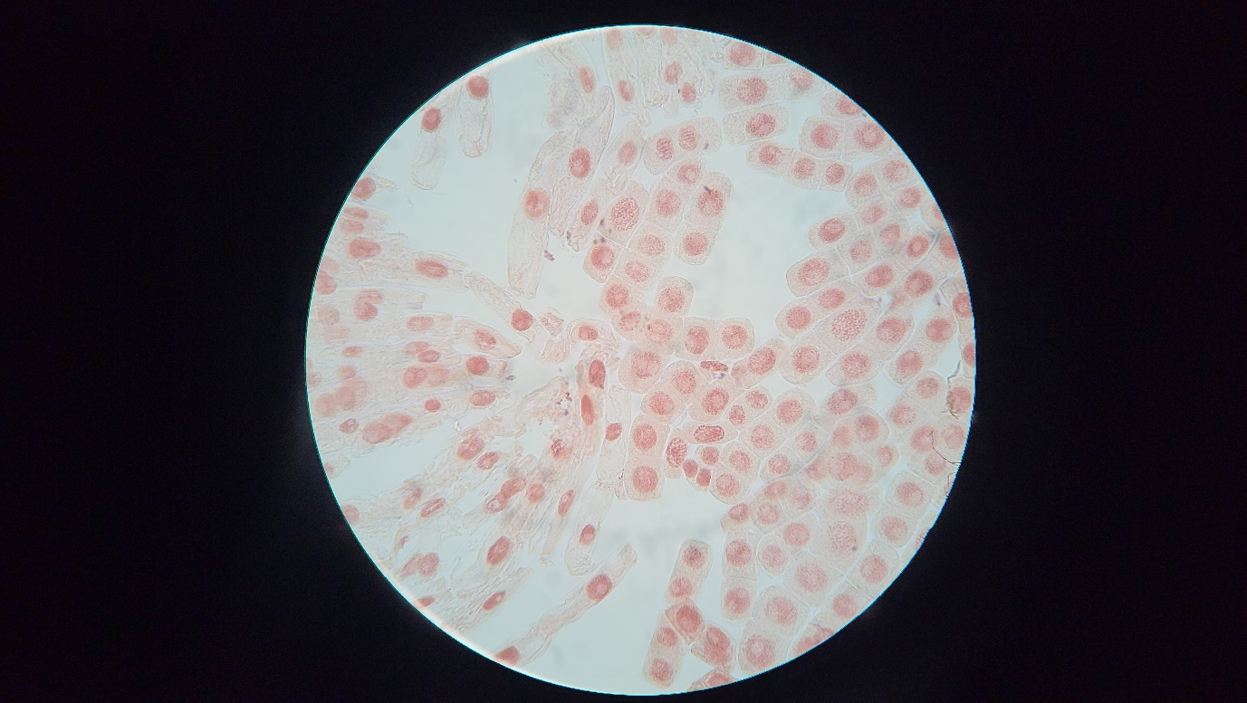

사진 양파 표피 세포와 닮은 세포와 뿌리세포가 동시에 존재하는 모습

위 사진3에서는 양파 표피 세포와 닮은 세포와 뿌리세포가 동시에 존재하는 모습을 관찰할 수 있었으며, 이는 양파 뿌리세포가 시간이 지나며 표피 세포와 닮도록 바뀌어 나감을 유추하는 근거가 될 수 있다.

**5. 생각해 보기**

(1) 체세포 분열 과정에서 염색체 관찰이 가장 용이한 시기와, 그렇게 생각한 까닭을 쓰시오.

체세포 분열 과정에서 중기에 가장 염색체 관찰이 용이할 것이다. 전기에는 염색체가 랜덤하게 배열되어 있기 때문에 관찰이 어렵고, 후기와 말기에는 염색체가 분리되기에 관찰이 어렵다. 그런데 중기에는 적도판에 모여 있어 관찰이 용이할 것으로 예측된다. 다만 위 사진 2.2에서 알 수 있듯이 그렇게 관찰하기 쉽지 않고, 해당 세포가 압력 등의 사유로 파열되었을 때 염색체가 퍼져 나가는 과정에서 굉장히 관찰하기 쉬운 모양이 된다고 한다.

(2) 왜 많은 생명체는 세포가 커지는 대신 세포 분열을 통해 생장하는지 그 까닭을 서술하시오.

세포 분열을 통해 세포가 나뉘는 과정에서 부피에 대한 표면적이 크게 증가하게 된다. 이때의 표면적은 세포가 물질 교환을 하는 데에 큰 도움을 주고, 각 세포가 생활 주기에서 살아남는 데에 큰 도움을 준다. 따라서 세포 분열을 통해 부피가 커지는 방향이 각 세포에 더 유리함을 알 수 있다.

(3) 세포 주기에서 간기와 분열기의 소요 시간은 어떻게 차이가 나는지 생각해보고, 이 차이를 객관적인 데이터를 이용해 확인해볼 수 있는 방법을 서술하시오.

세포 주기에서 간기와 분열기의 소요 시간은 각 시기에 머물러 있는 세포 수의 비율로 알 수 있다. 예를 들어, 특정 조직에 100개의 세포가 있을 때 95개의 세포가 간기에 있고 5개의 세포가 분열기에 있다면 분열기의 소요 시간은 간기에 비해 1/19에 불과하다는 것이다. 이러한 차이를 통해 실험 과정을 생각해 봤을 때 양파 표피 세포에서는 분열기에 있는 세포가 없었고, 뿌리세포에서만 관찰됐으며, 간기가 훨씬 더 길다는 것을 알 수 있었다. 따라서 세포 주기에서 간기와 분열기의 소요 시간은 조직의 종류에 따라 다르겠지만 분열기가 일반적으로 훨씬 더 짧음을 유추할 수 있었다.

**6. 참고문헌**

[1] Mitosis and Cell Division, *Nature Educatoin,* Clare O’Connor PhD ⓒ2008 Nature Education [https://www.nature.com/scitable/topicpage/mitosis-and-cell-division-205/#](https://www.nature.com/scitable/topicpage/mitosis-and-cell-division-205/)

[2] Meiosis vs. Mitosis Using the APH Life Science Tactile Graphic Set By Laura Hospitál on Feb 01, 2017, <https://www.perkinselearning.org/accessible-science/activities/meiosis-vs-mitosis-using-aph-life-science-tactile-graphic-set>